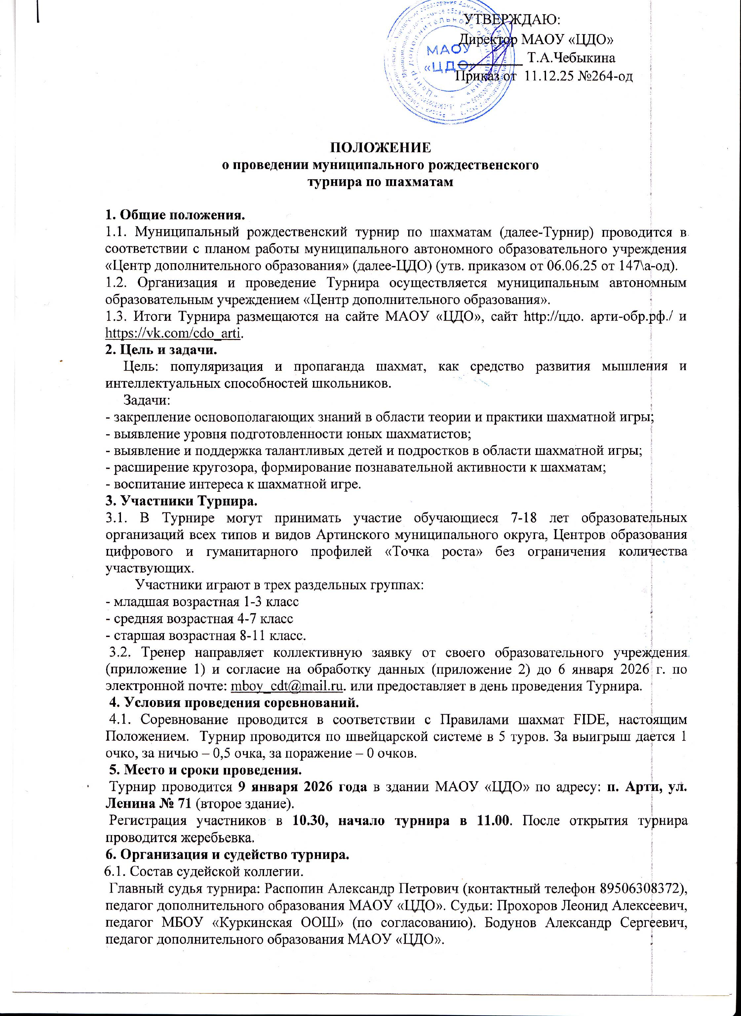
УТВЕРЖДАЮ:
Директор МАОУ «ЦДО»
_________ Т.А.Чебыкина
Приказ от 11.12.25 №264-од

ПОЛОЖЕНИЕ
о проведении муниципального рождественского
турнира по шахматам

1. Общие положения.

1.1. Муниципальный рождественский турнир по шахматам (далее-Турнир) проводится в соответствии с планом работы муниципального автономного образовательного учреждения «Центр дополнительного образования» (далее-ЦДО) (утв. приказом от 06.06.25 от 147\а-од).

1.2. Организация и проведение Турнира осуществляется муниципальным автономным образовательным учреждением «Центр дополнительного образования».

1.3. Итоги Турнира размещаются на сайте МАОУ «ЦДО», сайт http://цдо. арти-обр.рф./ и https://vk.com/cdo_arti.
2. Цель и задачи.
Цель: популяризация и пропаганда шахмат, как средство развития мышления и интеллектуальных способностей школьников.
Задачи:
- закрепление основополагающих знаний в области теории и практики шахматной игры;
- выявление уровня подготовленности юных шахматистов;
- выявление и поддержка талантливых детей и подростков в области шахматной игры;
- расширение кругозора, формирование познавательной активности к шахматам;
- воспитание интереса к шахматной игре.

3. Участники Турнира.

3.1. В Турнире могут принимать участие обучающиеся 7-18 лет образовательных организаций всех типов и видов Артинского муниципального округа, Центров образования цифрового и гуманитарного профилей «Точка роста» без ограничения количества участвующих.

Участники играют в трех раздельных группах:

- младшая возрастная 1-3 класс

- средняя возрастная 4-7 класс

- старшая возрастная 8-11 класс.
3.2. Тренер направляет коллективную заявку от своего образовательного учреждения (приложение 1) и согласие на обработку данных (приложение 2) до 6 января 2026 г. по электронной почте: mboy_cdt@mail.ru. или предоставляет в день проведения Турнира.

4. Условия проведения соревнований.
4.1. Соревнование проводится в соответствии с Правилами шахмат FIDE, настоящим Положением. Турнир проводится по швейцарской системе в 5 туров. За выигрыш дается 1 очко, за ничью – 0,5 очка, за поражение – 0 очков.

5. Место и сроки проведения.
Турнир проводится 9 января 2026 года в здании МАОУ «ЦДО» по адресу: п. Арти, ул. Ленина № 71 (второе здание).
Регистрация участников в 10.30, начало турнира в 11.00. После открытия турнира проводится жеребьевка.
6. Организация и судейство турнира.
6.1. Состав судейской коллегии.
Главный судья турнира: Распопин Александр Петрович (контактный телефон 89506308372), педагог дополнительного образования МАОУ «ЦДО». Судьи: Прохоров Леонид Алексеевич, педагог МБОУ «Куркинская ООШ» (по согласованию). Бодунов Александр Сергеевич, педагог дополнительного образования МАОУ «ЦДО».

Главный судья осуществляет судейство в соответствии с Положением. Решение судейской коллегии оформляется в итоговой таблице.
7. Подведение итогов и награждение.
Победитель и призеры определяются по наибольшей сумме набранных очков. В случае равенства набранных очков для выявления победителя применяется система дополнительных показателей: результат личной встречи между участниками. По итогам проведения Турнира победители и призеры (1,2,3 место) в номинациях «Младшая возрастная группа», «Средняя возрастная группа», «Старшая возрастная группа» среди учащихся награждаются грамотами.

Телефоны для справок: 89506308372,
Распопин Александр Петрович,
педагог дополнительного образования МАОУ «ЦДО»

Приложение 1.

Заявка на участие в муниципальном
рождественском турнире по шахматам
ОО ________________________________________________________
Дата подачи заявки___________________________________________

№ | ФИО участника | Дата рождения | Образовательная организация | ФИО тренера, телефон

Директор ОО___________________________________

Приложение 2.
Согласие на обработку персональных данных
Я________________________________________________________________________________
_________________________________________________________________________________
(фамилия, имя, отчество, адрес, номер основного документа, удостоверяющего личность, сведения о дате выдачи указанного документа и выдавшем его органе, статус законного представителя несовершеннолетнего – мать, отец, опекун, попечитель или уполномоченный представитель органа опеки и попечительства или учреждение социальной защиты, в котором находится нуждающийся в опеке или попечительстве несовершеннолетний, либо лица, действующего на основании доверенности, выданной законным представителем)
далее – (Законный представитель) даю своё согласие муниципальному автономному образовательному учреждению «Центр дополнительного образования» (пгт. Арти, ул. Ленина, д. 75) (далее – Оператор) на обработку своих персональных данных и персональных данных несовершеннолетнего, а также фото- и видеосъемку несовершеннолетнего: _________________________________________________________
_________________________________________________________________________________
(фамилия, имя, отчество, адрес подопечного, номер основного документа, удостоверяющего его личность, сведения о дате выдачи указанного документа и выдавшем его органе)
1. Законный представитель даёт согласие на обработку, как с использованием средств автоматизации, так и без использования таких средств, своих персональных данных и персональных данных несовершеннолетнего, т. е. совершение, в том числе следующих действий: сбор, запись, систематизацию, накопление, хранение, уточнение (обновление, изменение), извлечение, использование, обезличивание, блокирование, удаление, уничтожение.
2. Перечень персональных данных Законного представителя, передаваемых оператору на обработку:
‒ фамилия, имя, отчество;
‒ год, месяц, дата рождения;
‒ номер телефона;
- паспортные данные;
‒ адрес электронной почты.
3. Перечень персональных данных несовершеннолетнего, передаваемых оператору на обработку:
‒ фамилия, имя, отчество;
‒ год, месяц, дата рождения;
‒ образовательное учреждение и его адрес, класс;
‒ номер телефона;
‒ адрес электронной почты;
‒ фотовидеофиксация.
4. Согласие даётся Законным представителем с целью участия Несовершеннолетнего в конкурсных мероприятиях Оператора.
5. Законный представитель даёт согласие на передачу персональных данных Несовершеннолетнего третьим лицам и получение персональных данных Несовершеннолетнего от третьих лиц: МАОУ «ЦДО», а также других учреждений и организаций, принимающих участие конкурсных мероприятий, для достижения вышеуказанных целей.
6. В целях информационного обеспечения Законный представитель согласен на включение в общедоступные источники персональных данных следующих персональных данные Несовершеннолетнего:
‒ фамилия, имя, отчество,
‒ год, месяц, дата рождения,
‒ образовательное учреждение и его адрес, класс,
‒ номер телефона.
7. Обработка персональных данных (за исключением хранения) прекращается по достижению цели обработки и прекращения обязательств по заключённым договорам и соглашениям.
7.1. Персональные данные подлежат хранению в течение сроков, установленных законодательством РФ.
7.2. После завершения обработки персональные данные уничтожаются.
7.3. Законный представитель может отозвать настоящее согласие путём направления письменного заявления Оператору. В этом случае Оператор прекращает обработку персональных данных, а персональные данные подлежат уничтожению, если отсутствуют иные правовые основания для обработки, установленные законодательством РФ.
«___»________________ 202__г. _____________________ /___________________

